# Статья была впервые опубликована в журнале «Управление ассортиментом магазина» № 2 2014 г.

# Система мотивации категорийного менеджера

Автор: к.т.н. Илюха Сергей Александрович

*Только два стимула заставляют работать людей: жажда заработной платы и боязнь ее потерять  
 Генри Форд*

***Современные сети розничной торговли являются высокотехнологичными многопрофильными организациями, включающими в себя департаменты управления недвижимостью, розничных продаж, логистики, складского хозяйства и многие другие. Но ядром любой торговой организации является коммерческий отдел. Именно там формируется ассортиментная матрица, согласуются коммерческие условия сотрудничества с производителя, разрабатывается стратегия и тактика продаж. В сетях розничной торговли основным звеном сложной системы управления ассортиментом является категорийный менеджер.***

Современный категорийный менеджер (*Category Brand Manager*) – это специалист, отвечающий за реализацию ассортиментной политики компании, управляющий полным циклом реализации продукции в одной или нескольких ассортиментных категориях. Категорийный менеджер одновременно решает коммерческую задачу ( согласование условий поставки, формирование ассортиментной матрицы, управление товарными запасами и организация выкладки продукции ) и маркетинговую ( формирование спроса, распределение покупательских потоков, продвижение бренда розничной сети и определенных линеек продукции ).

Согласно современной концепции управления товарными категориями категорийный менеджера является скорее предпринимателем, чем менеджером, поскольку отвечает за оборот и рентабельность категории товаров. Соответственно, к этому сотруднику изначально предъявляются достаточно высокие требования как по уровню образования, так и по компетентности, опыту работы, и, как это ни странно прозвучит, порядочности и лояльности к компании.

Как любой высококлассный специалист, имеющий широкие полномочия и несущий ответственность за результаты своей деятельности, категорийный менеджер вправе рассчитывать на достойное вознаграждение за свою работу. Как я уже писал ранее [1, стр. 16 - 22], общую систему мотивации категорийного менеджера можно объяснить с точки зрения классической теории мотивации Маслоу [2], которую графически принято изображать в виде пирамиды Маслоу ( рис. 1 ). Рассмотрим ее более подробно.

**Уровень 1: Физиологические потребности**

Чтобы удовлетворить эту основополагающую потребность, категорийный менеджер, как и любой другой человек, в первую очередь нацелен на материальное обеспечение себя и своей семьи. Соответственно, он будет ориентирован на выполнение тех задач, решение которых способствует принесению дохода.

**Уровень 2: Потребность в безопасности**

Человек хочет стабильности, порядка, спокойствия, чувства защищенности, уверенности в завтрашнем дне. С этой точки зрения категорийный менеджер стремится сохранить должность и стабильный уровень дохода. Его задача — чтобы не было претензий не только от руководства, но и от службы безопасности. Основная мотивация этого уровня — «не вылететь» с работы и сохранить репутацию. Акцент на репутацию сделан неспроста, ведь если человек по тем или иным причинам теряет работу, единственное, что у него остается, — это репутация, которая впоследствии и поможет получить новую работу.

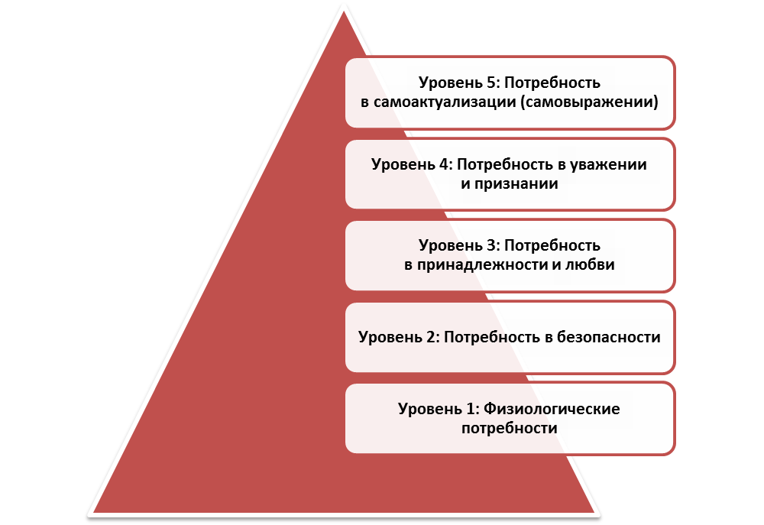

*Рисунок 1. Пирамида потребностей Маслоу.*

**Уровень 3: Потребность в принадлежности и любви**

Человек хочет чувствовать себя частью социальной группы. Соответственно, категорийный менеджер хочет чувствовать себя частью коллектива розничной сети. Он ждет от поставщиков действий, которые подчеркнут его статус и покажут позитивное отношение с их стороны.

**Уровень 4: Потребность в уважении и признании**

Человек хочет, чтобы его ценили за то, чего он достиг, чтобы у него была репутация. Удовлетворение этой потребности придает ему ощущение собственной значимости, чувство уверенности в себе.  
Категорийный менеджер хочет, чтобы его уважали не только производители и поставщики, но и коллеги, начальство, знакомые и незнакомые. Для него важно иметь репутацию специалиста. Утвердившись в кругу коллег и поставщиков, категорийный менеджер хочет, чтобы о его статусе узнало как можно больше людей.

**Уровень 5: Потребность в самоактуализации (самовыражении)**

Исходя из того, что человек хочет заниматься тем, к чему у него есть склонность и способности, категорийный менеджер может быть двух видов:  
— специалист от Бога (он любит свою работу и хочет самореализовываться именно в этой области);  
— менеджер, которому не нравится его работа, но он ее ценит, так как она приносит хороший доход (в результате, он старается сделать ее как можно быстрее и заняться своим любимым хобби).

Есть масса определений, что такое система мотивации. На мой взгляд, система мотивации это совокупность методов материального и нематериального воздействия на сотрудника, с помощью которых работодатель стимулирует сотрудника выполнять необходимые для компании действия. Задача это достаточно сложная и важная для фирмы, так как ошибки в построении системы мотивации могут привести к неправильному пониманию ( или же умышленному саботажу ) сотрудниками некоторых задач, качество выполнения который не оценивается с точки зрения системы мотивации.

Эффективность различных методов мотивация не одинакова. Давайте рассмотрим ее с точки зрения приведенной выше пирамиды Маслоу для категорийного менеджера.

Любая система мотивации складывается из двух основных блоков: материального и нематериального стимулирования.

Методы материального стимулирования связаны с выплатой сотруднику вознаграждения. Соответственно, с помощью денег сотрудник сможет в первую очередь реализовать свои потребности первого уровня, и, возможно, в некоторой степени потребности более высокого уровня ( статус, хобби, уважение и т.д. ).

Нематериальное стимулирование не может напрямую удовлетворить физиологические потребности сотрудника, зато может повлиять на «исполнение других желаний». Если материальное стимулирование напрямую направлено на финансовую оценку определенных действий ( или бездействия ), то основной целью нематериального стимулирования является повышение лояльности сотрудников к компании.

Традиционно выделяют три группы нематериальных стимулов: это мотиваторы не требующие инвестиций со стороны компании, мотиваторы, требующие инвестиций и распределяемые безадресно и мотиваторы, требующие инвестиций компании и распределяемые адресно. Оценим каждый из вариантов мотивации по трем параметрам: уровень удовлетворяемой потребности в соответствии с пирамидой Маслоу ( чем низший уровень – тем эффективней мотивирующее воздействие ) Р1, качество удовлетворения соответствующей потребности ( условно, какую часть потребностей на данном уровне можно удовлетворить с помощью данного мотиватора ) Р2 и стабильность воздействия мотиватора ( так, помещение фотографии на доску почета эффективно воздействует только первый раз, к бесплатным обедам постепенно привыкают, на курорт отправляют раз в несколько лет, а служебной машиной пользуешься ежедневно, штраф каждый раз ощущается очень остро и т.д.). Оценку будем производить по пятибалльной шкале методом экспертной оценки. По результатам оценки рассчитаем Коэффициент эффективности мотиватора К по следующей формуле:

$K=\frac{(6-P1)}{5}*\frac{P2}{5}*\frac{P3}{5}$ ( 1 )

Результаты оценки приведены в Таблице 1.

Из таблицы видно, что несмотря ни на что, самым эффективным мотиватором является система прямого материального стимулирования, основанная на системе премий и штрафов. Рассмотрим, как можно эффективно реализовать систему материального стимулирования категорийного менеджера.

 Систему мотивации категорийного менеджера целесообразно выстраивать в соответствии с принципом начисления оплаты по результатам работы (PRP – Performance Related Pay). Наиболее эффективный метод мотивации - метод, в котором оплата по результатам начисляется по значениям KPI с использованием нелинейных соотношений.

Таблица 1. Сравнительный анализ эффективности использования мотиваторов



Алгоритм создания эффективной системы мотивации следующий ( Рис. 2 ).

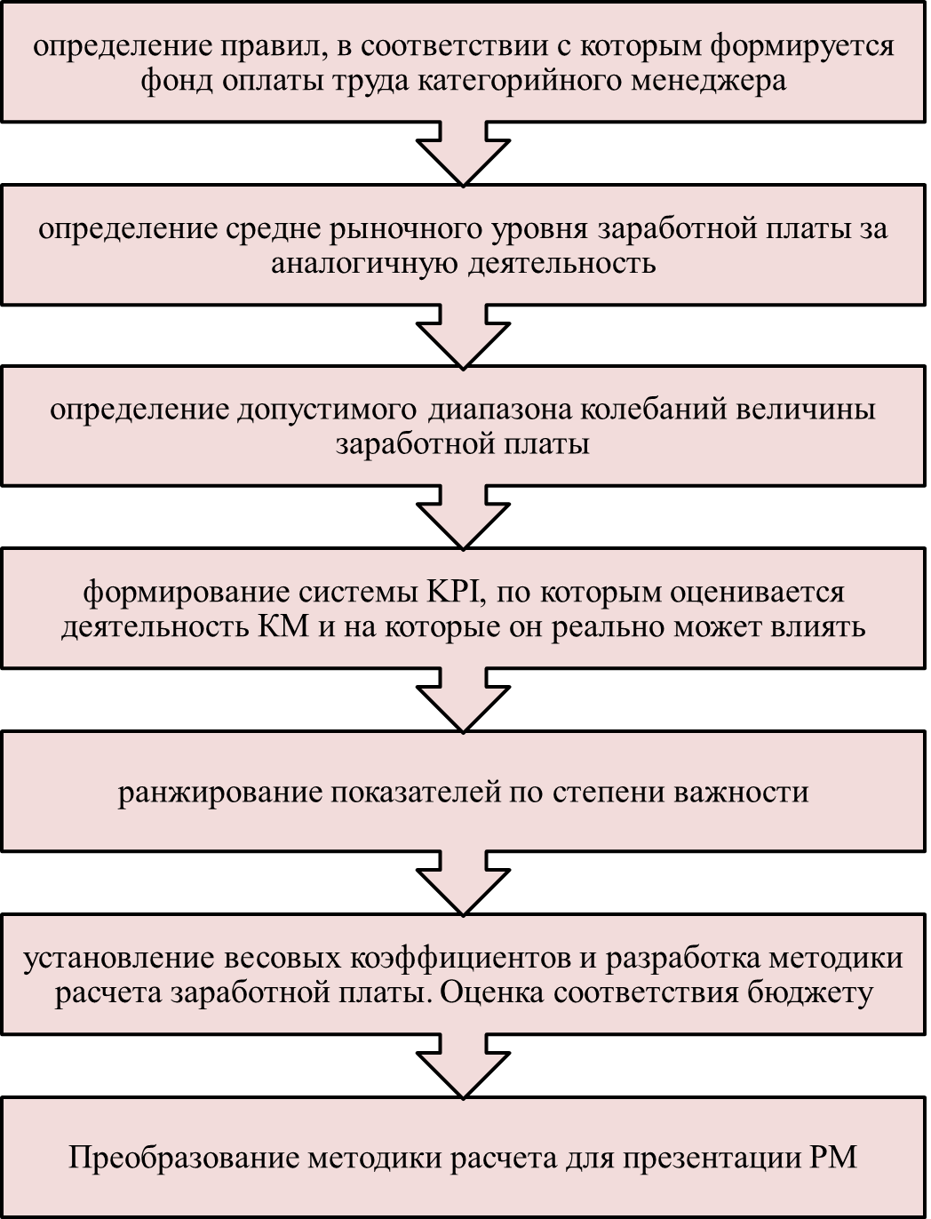

*Рисунок 2. Алгоритм разработки системы мотивации категорийного менеджера*

Фонд заработной платы в общем случае необходимо формировать с учетом общей экономической модели, т.е. рассчитать норму прибыли по отделу, долю прибыли, которая может быть выделена в фонд материального стимулирования и составить правила, по которым этот фонд будет распределяться между сотрудниками соответствующего подразделения. Этот путь достаточно сложен и требует постоянного мониторинга расходов, оценку синергического эффекта от деятельности сотрудников и так далее.

Как правило, в сетях розничной торговли формирование фонда заработной платы осуществляется исходя из среднего уровня заработной платы за исполнение аналогичных обязанностей в регионе, в котором находится сеть. Этот способ прост в использовании и позволяет удержать сотрудников, не выплачивая им больших, хотя иногда и заслуженных, вознаграждений. Тем не менее, предположим, что фонд заработной платы формируется каким то экономическим способом и определяется как процент от товарооборота, дохода или прибыли.

После этого рассмотрим ситуацию на рынке рабочей силы в регионе. Если рассчитанный фонд заработной платы позволяет выплачивать категорийному менеджеру зарплату выше, чем получаемая категорийными менеджерами других компаний – не спешите урезать фонд. Возможность выплачивать большую заработную плату позволит предъявить дополнительные требования к квалификации сотрудников и дополнительно мотивировать его за достижение действительно высоких и значимых для фирмы показателей. Урезая же фонд заработной платы, можно «связать себе руки» еще даже не представив до конца структуру разрабатываемой системы мотивации.

Следующим шагом является определение диапазона изменения заработной платы. Не смотря на то, что мы стимулируем менеджера за реально достигнутые результаты, он продолжает оставаться сотрудником компании. Для каждой должности внутри одной организации должны существовать разумные границы колебаний уровня вознаграждения. Иначе наступит хаос.

Диапазон изменения заработной платы существенно влияет на соотношение ее постоянной и переменной ( премиальной ) части.

В первую очередь необходимо оценить диапазон сезонных колебаний показателей, взятых за основу системы мотивации. Введение в расчетную формулу показателя, подверженного существенным сезонным колебаниям может привести к резким скачкам уровня вознаграждения по не зависящим от менеджера причинам, что плохо и для него, и для компании.

Допустим, мы установили, что заработная плата категорийного менеджера должна колебаться в пределах от 50 000 руб. до 100 000 руб. Теперь необходимо выбрать показатели, которые будут положены в основу формулы для расчета вознаграждения.

В систему комплексных показателей эффективности ( KPI ) необходимо включать только показатели, важные для компании и характеризующие процессы, находящиеся в компетенции категорийного менеджера. Полная совокупность показателей, характеризующих деятельность менеджера по управлению категорией приведена в Таблице 2. Многие из систем мотивации розничных сетей имеют один существенный недостаток: при оценке эффективности деятельности менеджера в основном оцениваются только показатели, включенную в систему мотивации. Остальные же анализируются нерегулярно или же, после отнесения их в разряд второстепенных, не рассматриваются вообще. Я считаю, что о любом отклонении в деятельности компании от нормативных показателей необходимо знать. А уже решение о том, реагировать на эти отклонения или нет, необходимо принимать осмысленно.

Таблица 2. Возможные KPI, используемые для оценки деятельности категорийного менеджера.



Я считаю обоснованной такую систему отбора и анализа показателей эффективности управления товарной категорией.

1. Составление полного перечня показателей, характеризующих деятельность менеджера по управлению товарной категорией.
2. Ранжирование показателей по степени значимости для достижения стратегических целей компании на данном этапе.
3. Распределение показателей по группам:
   1. Наиболее значимые, входящие в основную формулу для расчета заработной платы;
   2. Второстепенные, которые по решению руководства компании можно использовать при расчете премиальной или штрафной части заработной платы.
   3. Показатели для мониторинга, которые с определенными весовыми коэффициентами можно объединить в формулу для расчета некоторого коэффициента эффективности или же анализировать отклонение показателей от базовых значений для выявления возможных рисков и точек роста.

Возможно две методики расчета заработной на основе KPI:

Прогрессивная система, которая основана на так называемых позитивных показателях ( чем выше значение показателя – тем лучше ). При такой системе при минимальных значениях показателей бонусная часть стремится к нулю.

Регрессивная система, которая основана на так называемых негативных показателях ( чем выше значение показателя – тем хуже ). При такой системе заработная плата уменьшается с ростом значения показателя.

Применительно к работе категорийного менеджера целесообразно выбрать прогрессивную систему. Формулу расчета заработной платы по которой можно представить в следующем виде:

$ЗП=ПЧ+Б*\sum_{i=1}^{n}{K_{i}*q_{i}}+Пр-Ш$ ( 2 )

где

ПЧ – постоянная часть заработной платы ( оклад );

Б – объемный показатель, используемый для расчеты заработной платы в качестве базового показателя, как правило вычисляется к произведение некоторого показателя на некоторый коэффициент $K_{б}$;

$K_{i}$– *i* показатель эффективности;

- весовой коэффициент для *i* показателя эффективности.

$Пр$– премиальная часть заработной платы, выплачиваемая за выполнение специальных задач, достижение показателей в краткосрочном периоде и т.д.

Ш – удержание из заработной платы за нарушение определенных требований и правил или не выполнение поставленных задач в краткосрочном периоде.

Руководитель компании, в зависимости от ситуации в регионе может изменять следующие коэффициенты:

- Коэффициент для расчета базы ;

- Весовые коэффициенты различных показателей ;

- Величину постоянной части заработной платы.

При этом руководителю необходимо ясно понимать методику формирования маркетингового бюджета, структуру продаж акционного товара и другие коммерческие действия, которые могут изменить значение одного из показателей, используемых в формуле 2. В случае, если при расчете заработной платы в качестве одного из показателей используется, например, уровень наценки, то при расчете наценки необходимо исключить из расчета стоимость продукции, которая, например, продавалась по закупочной цене с последующей компенсацией дохода производителем ( заказчиком акции ). Правильный отбор информации для анализа эффективности управления категорией является одним из основных условий эффективности системы мотивации.

Кроме того, очень важно, чтобы изменения значения каждого из показателей, система премий и штрафов оказывали существенное влияние на общий уровень заработной платы. Например, если при заработной плате 100 000 руб. за какое либо нарушение будет штраф 100 руб. менеджер может просто не обращать внимание на этот штраф. Соответственно, штраф потеряет свое мотивационное воздействие.

Еще одной распространенной ошибкой является включение в систему расчета показателей, которые менеджер не может рассчитать или оперативно узнать ( например, цену, по которой продукция поступает в оптовую компанию, являющуюся частью холдинга, в которую входит розничная сеть и т.д. ) или же привязка уровня вознаграждения к параметрам, на которые менеджер не может повлиять ( например, на себестоимость складской обработки продукции на центральном РЦ, которую используют при расчете прибыли ).

Главные условия эффективной системы мотивации приведены на Рисунке 3:

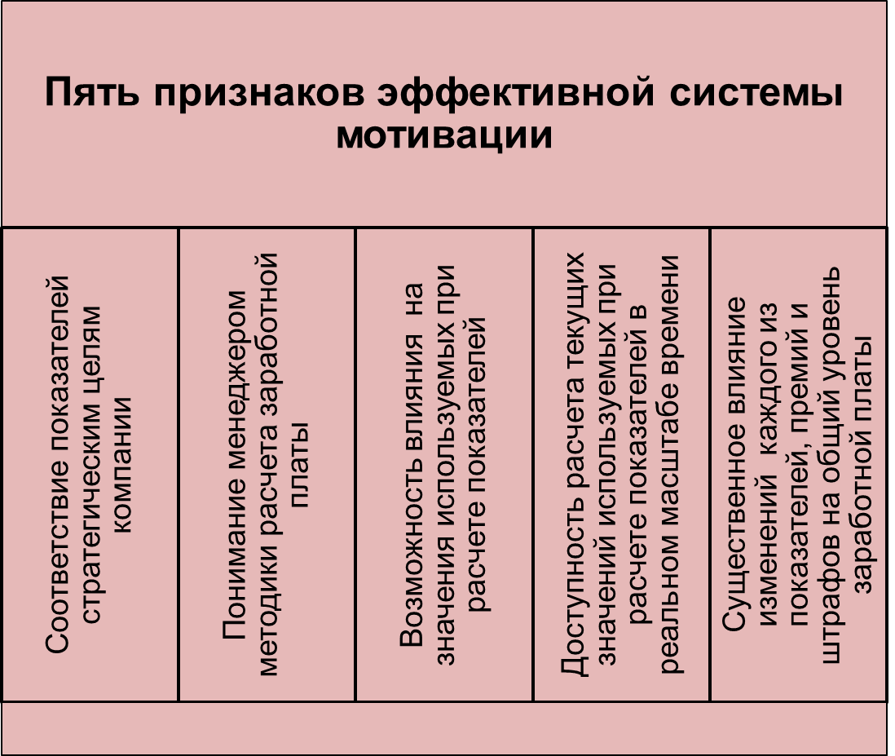

Рисунок 3. Признаки эффективной системы мотивации категорийного менеджера.

Надеюсь, использование при разработке системы мотивации приведенной в статье рекомендаций позволит избежать многих проблем и стимулирует категорийного менеджера на выполнение задач, которые на данном этапе имеют для розничной сети первостепенное значение.

1. Илюха С.А. Угадай желания категорийного менеджера. / Журнал «Практика Торговли» № 9, сентябрь 2013 г. http://www.retailmagazine.ru/article.php?numn=8581
2. А. Маслоу Мотивация и личность/ С. Петербург, издательство «Питер», 2007 г., 352 с.